Dokumentácia hry Paratrooper

Samuel Piják

# Slovenská Technická Univerzita, Fakulta Informatiky a Informačných Technológií

# O hre

Cieľom hry Paratrooper je zastaviť parašutistov pred dopadnutím na zem. Ak parašutista na zem dopadne tak hráčovi ubudne jeden život z troch. Hra skončí, keď hráčovi nebudú zostávať žiadne životy. Po skončení hry sa vypíše skóre z hry. Hráč bude schopný potom hru opustiť alebo zopakovať.

Parašutistov môžeme pred dopadom na zem zastaviť strieľaním zo zbrane, ktorá je upevnená v strede herného poľa na zemi. Zbraň je vždy namierená na polohu kurzora a po kliknutí ľavého tlačidla myši zbraň tým smerom vystrelí. Uhol otáčania zbrane je 180 stupňov.

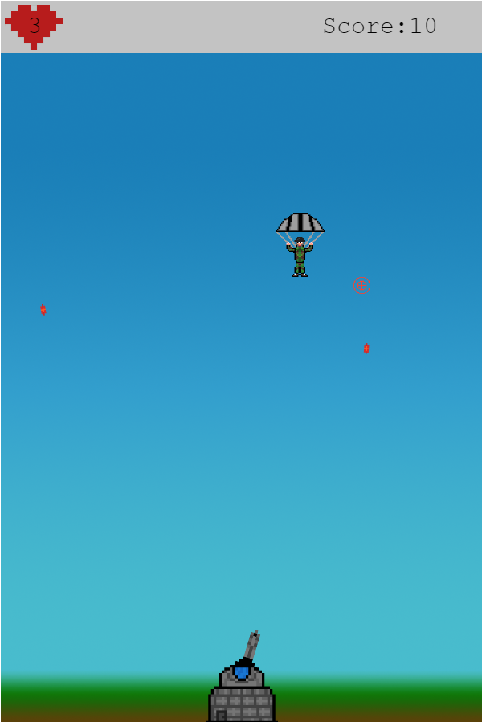Na zostrelenie jedného parašutistu treba jeden náboj, ktorých vieme zo zbrane vystreliť nekonečne veľa.

Za zostrelenie parašutistu hráč dostane 10 bodov, ktoré sa mu budú zrátavať do celkového počtu bodov z konkrétnej hry.

V neskoršom štádiu hry budú na oblohe v intervaloch lietať vrtulníky, ktoré budú lietať od kraja ku kraju. Vrtulník pridáva hráčovi 50 bodov.

Taktiež si hráč dokáže doplniť životy pomocou objektu HP up, ktorý sa objavuje v náhodných intervaloch počas hry. Hráč si može doplniť životy nad 3.

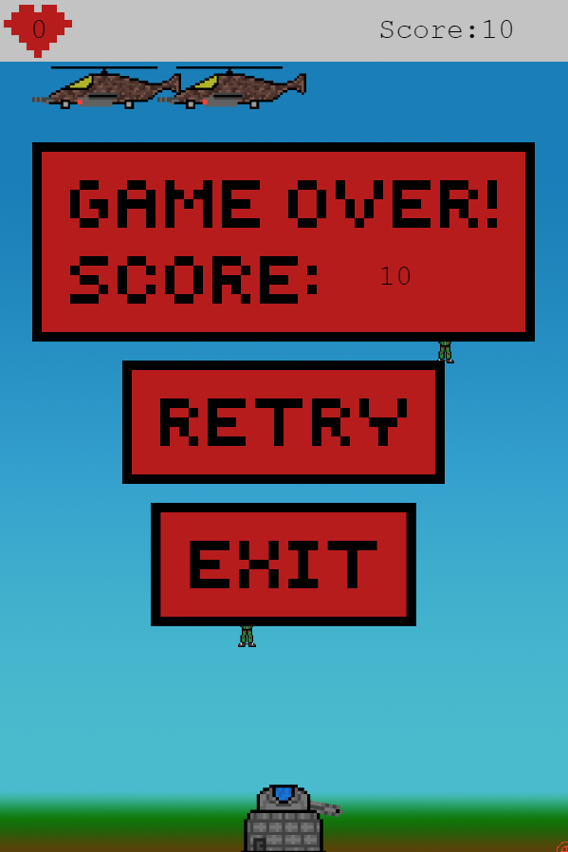Každých X bodov v hre sa na oblohe objaví padajúci balík s padákom, ktoré hráč môže zostreliť. Dostupný je jeden balíček, ktorý doplní hráčovi jeden život.

Hra sa spúšťa z herného menu. Menu pozostáva z troch tlačidiel: Play, Menu, Exit. Tlačidlo „Play“ hru spustí. „Menu“ otvorí herné nastavenia a „Exit“ hru ukončí.

V „Settings“ si hráč môže nastaviť obtiažnosť hry, viditeľnosť crosshairu na kurzore myši v hre a tlačidlo „Back“, ktoré hráča vráti do hlavného menu.

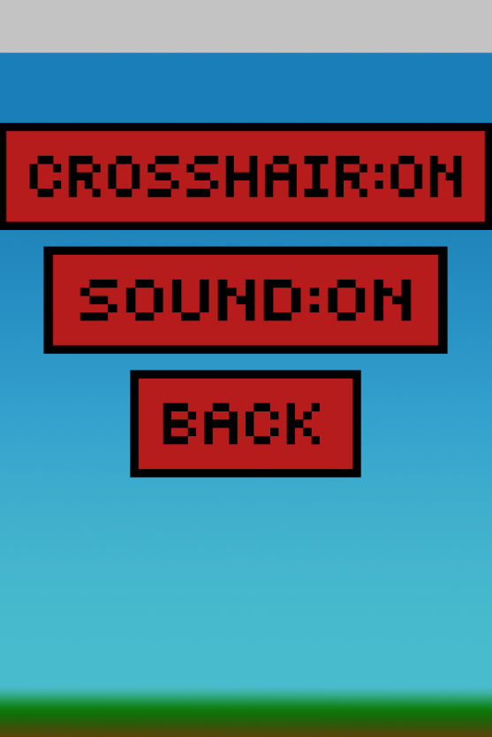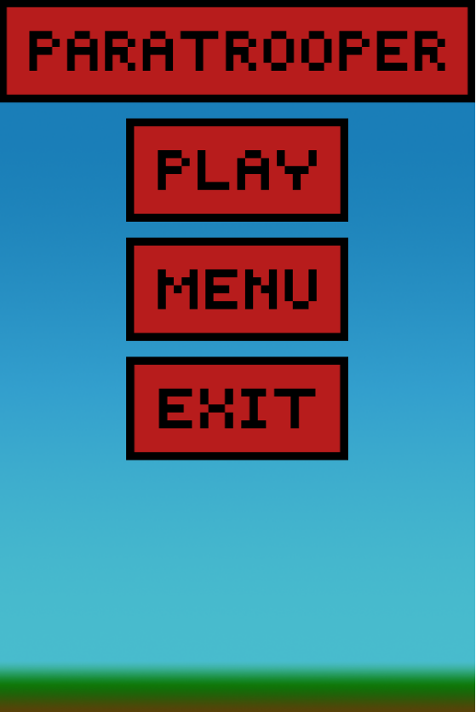

# Objekty

## Parašutista

Parašutisti schádzaju z hornej časti obrazovky dole, kým nespadnú na zem alebo ich hráč nezostrelí. Ak dopadnú na zem, hráčovi ubudne jeden život. Po zostrelení hráčom vydajú zvuk úmrtia a zmiznú z obrazovky.

Na obrazovke sa zobrazujú náhodne. Čím viac hra beží, tým viac je parašutistov na obrazovke.

## Turret

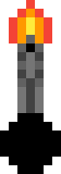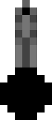Delo hráča sa otáča po osi 180 stupňov. Je ukotvené v základoch.

## Základ

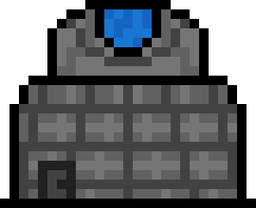Základ, v ktorom je ukotvené delo hráča.

## Helikoptéra

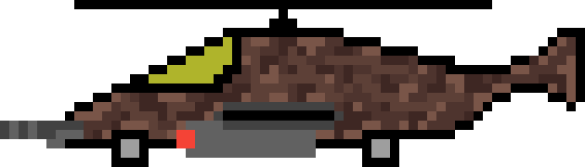V neskorších štádiach hry sa bude na hornej časti objavovať helikoptéra, ktorá bude zhadzovať bomby. Helikoptéra je v rovnakej výške a pohybuje sa od kraja ku kraju.

## Bomba

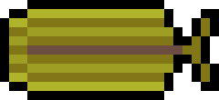Bomba zhodená helikoptérov padá smerom k zemi. Ak dopadne tak hráčovi ubudne zo životov.

## HP up

Balík sa zobrazí na hornej časti obrazovky a padá smerom dole. Ak tento objekt hráč zostrelí z oblohy, doplní sa mu život (hráč nepresiahne viac ako 3 životy).

Objekty som si nakreslil sám.

# Zvuky

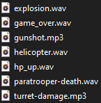Výbuch bomby

Koniec hry

Výstrel z dela

Zostrelenie balíčka HP up

Zvuk helikoptéry

Zostrelenie parašutistu

Hráč príde o jeden život

Zvuky som si poriadil z voľne dostupného zdroja na internete.